День призывника организовали в Александровском саду
23.10.2019
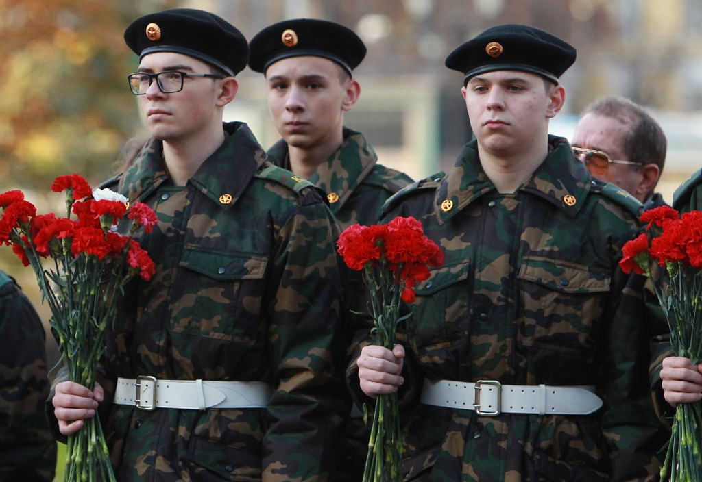
Молодежно-патриотическую акцию «День призывника» организовали 23 октября в Александровском саду.
В мероприятии приняли участие представители префектуры Центрального административного округа, Военного комиссариата и ребята из школ, колледжей и высших учебных заведений Москвы.
В Александровском саду речь прочитали военный комиссар Красносельского района Давид Филипов, ветеран Великой Отечественной войны Александр Афанасьев и генерал-лейтенант Артур Исяков.
— Наше культурное мероприятие нацелено на повышения престижа службы в армии. Хочу отметить, что в ряды Вооруженных Сил Российской Федерации осенью этого года будут отправлены свыше 130 тысяч человек. Однако только 50 юношей удостоены такой высокой чести участвовать в данном мероприятии. Мы будем отслеживать вашу службу вплоть до увольнения в запас. Помните, нам не безразлична ваша судьба, — сказал Давид Филипов.
Во время встречи состоялась смена караула у Вечного огня. После нее юнармейцы, кадеты, воспитанники военно-патриотического объединения, призывники и жители города возложили цветы к Могиле Неизвестного Солдата.

Адрес страницы: http://arbat.mos.ru/presscenter/news/detail/8439901.html
Управа района Арбат города Москвы

